

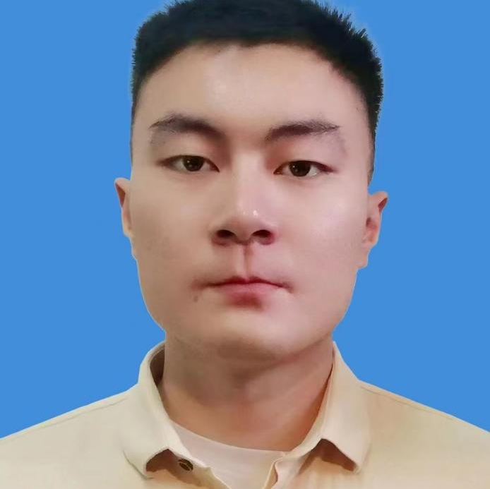
兴趣爱好

在校工作经历
在校活动：在校期间曾担任传统体育文化社团(校级)社长一职，代表学校多次参加传统体育文化表演活动。作为山财大所有活动的主打表演节目——舞狮艺术，在校期间一直受到校领导的重视和支持。
教育背景
2018.09-2022.07 山东财经大学 社会体育指导与管理
主修课程：体育教育学、运动训练学、运动解剖学、体育竞赛组织等。

篮球 羽毛球 音乐

出生年月：1999/08/22
民族：汉族
籍贯：山东德州
现居地址：山东德州
政治面貌：共青团员
主修专业：社会体育指导与管理
联系电话：15662781907
邮箱：3012020442@qq.com
微信：15662781907
王宝峰
职务：专任教师
职称：助教
学历：本科

作为一名体育教师，我热爱自己的岗位，并为之投入了巨大的热情和精力。大学期间，我认真学习掌握了各项专业技术、技能及理论知识，也系统学习了教育学、心理学、教师口语等教师职业技能课程。对工作积极认真，有较强的团队精神和组织协调能力；踏实肯干，动手能力强，认真负责，有很强的社会责任感；坚韧不拔，吃苦耐劳，喜欢和善于迎接新挑战。长风破浪会有时，直挂云帆济沧海，我定会以饱满的热情和坚韧的性格勤奋工作，与同事精诚合作，为学校的发展尽自己的绵薄之力。
专业技能
运动素质
文稿写作
训练策划
运动训练
运动康复
语言能力
普通话
英语
职业技能

基本信息

